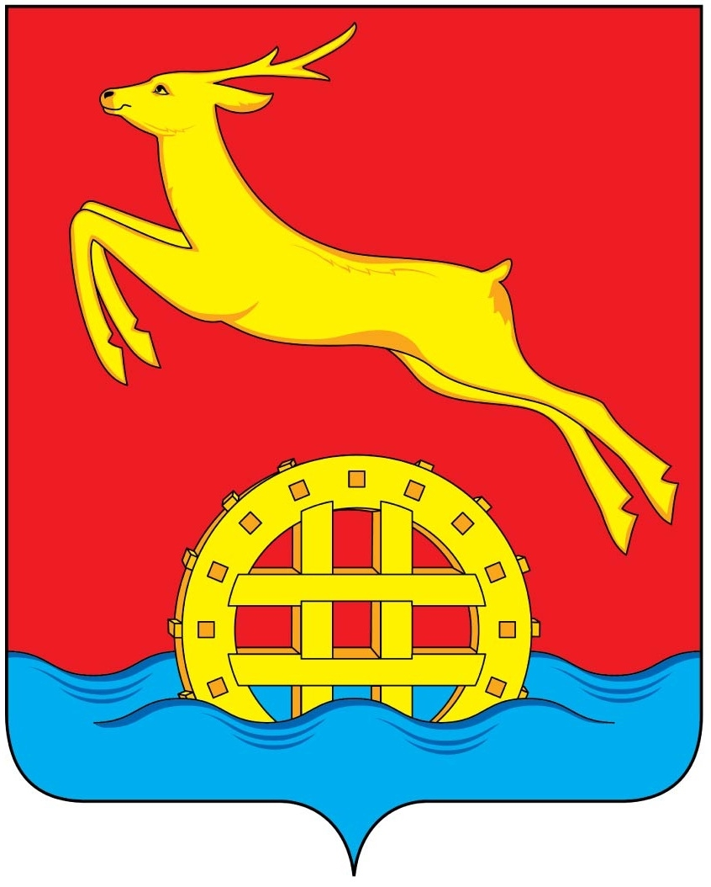
КРАСНОЯРСКИЙ КРАЙ
ИДРИНСКИЙ РАЙОННЫЙ СОВЕТ ДЕПУТАТОВ

Р Е Ш Е Н И Е
24.02.2014 | с. Идринское | № 26 – 265 – р

О внесении изменений и дополнений
в Устав Идринского района Красноярского края

В целях приведения Устава Идринского района Красноярского края в соответствии с требованиями Федерального закона от 06.10.03 г. № 131-ФЗ «Об общих принципах организации местного самоуправления в Российской Федерации», руководствуясь статьями 62, 64 Устава Идринского района Красноярского края, Идринский районный Совет депутатов РЕШИЛ:
1. Внести в Устав Идринского района Красноярского края следующие изменения:
1.1. в статье 3:
- после слов: «принятые на местных референдумах» дополнить словами «сходах граждан»;
1.2. в статье 5:
- пункт 7 дополнить:«, если иное не предусмотрено самим актом, настоящим Уставом или действующим законодательством.»;
1.3. в статье 7:
- пункт 5 исключить;
1.4. в статье 8:
- подпункт 4 пункта 1 дополнить текстом: «в пределах полномочий, установленных законодательством Российской Федерации»;
- подпункт 5 пункта 1 изложить в новой редакции:
«5) дорожная деятельность в отношении автомобильных дорог местного значения вне границ населенных пунктов в границах района, осуществление контроля за сохранностью автомобильных дорог местного значения вне границ населенных пунктов в границах района, и обеспечение безопасности дорожного движения на них, а также осуществление иных полномочий в области использования автомобильных дорог и осуществления дорожной деятельности в соответствии с законодательством Российской Федерации;»;
- подпункт 10 пункта 1 изложить в новой редакции:
"10) организация предоставления общедоступного и бесплатного дошкольного, начального общего, основного общего, среднего общего образования по основным общеобразовательным программам в муниципальных образовательных организациях (за исключением полномочий по финансовому обеспечению реализации основных общеобразовательных программ в соответствии с федеральными государственными образовательными стандартами), организация предоставления дополнительного образования детей в муниципальных образовательных организациях (за исключением дополнительного образования детей, финансовое обеспечение которого осуществляется органами государственной власти субъекта Российской Федерации), создание условий для осуществления присмотра и ухода за детьми, содержания детей в муниципальных образовательных организациях, а также организация отдыха детей в каникулярное время;"
- в подпункте 11 пункта 1 слова "в медицинских учреждениях" заменить словами "в медицинских организациях", слова "гарантий оказания гражданам Российской Федерации бесплатной медицинской помощи" заменить словами "гарантий бесплатного оказания гражданам медицинской помощи";
- подпункт 13.1 пункта 1 изложить в новой редакции:
«13.1) утверждение схемы размещения рекламных конструкций, выдача разрешений на установку и эксплуатацию рекламных конструкций на территории муниципального района, аннулирование таких разрешений, выдача предписаний о демонтаже самовольно установленных рекламных конструкций на территории муниципального района, осуществляемые в соответствии с Федеральным законом от 13 марта 2006 года № 38-ФЗ «О рекламе»;
- подпункт 19 пункта 1 изложить в новой редакции:
«19) организация и осуществление мероприятий по территориальной обороне и гражданской обороне, защите населения и территории муниципального района от чрезвычайных ситуаций природного и техногенного характера;»;
- подпункт 28 пункта 1 исключить;
- пункт 1 дополнить подпунктом 32, изложив его в следующей редакции:
«32) разработка и осуществление мер, направленных на укрепление межнационального и межконфессионального согласия, поддержку и развитие языков и культуры народов Российской Федерации, проживающих на территории муниципального района, реализацию прав национальных меньшинств, обеспечение социальной и культурной адаптации мигрантов, профилактику межнациональных (межэтнических) конфликтов.»;
- пункт 3 изложить в новой редакции:
«3. Органы местного самоуправления района вправе заключать соглашения с органами местного самоуправления отдельных поселений, входящих в состав района, о передаче им осуществления части своих полномочий, по решению вопросов местного значения за счет межбюджетных трансфертов, предоставляемых из бюджета района в бюджеты соответствующих поселений.»;
- пункт 4 дополнить подпунктом 4.1:
«4.1. Соглашение о передаче полномочий между муниципальными образованиями заключается Главой района при условии его предварительного одобрения Советом депутатов.»;
1.5. в статье 8.1:
- пункт 1 дополнить подпунктами 11, 12, изложив их в следующей редакции:
«11) оказание поддержки общественным объединениям инвалидов, а также созданным общероссийскими общественными объединениями инвалидов организациям в соответствии с Федеральным законом от 24 ноября 1995 года № 181-ФЗ «О социальной защите инвалидов в Российской Федерации»;
12) осуществление мероприятий, предусмотренных Федеральным законом от 20.07.2012 № 125-ФЗ «О донорстве крови и ее компонентов».»;
1.6. в статье 9:
- пункт 1 дополнить текстом: «, образуемыми для осуществления управленческих функций, и подлежат государственной регистрации в качестве юридических лиц в соответствии с федеральным законом»;
1.7. статью 15:
- дополнить пунктом 2.1, изложив его в следующей редакции:
«2.1. Полномочия главы муниципального района прекращаются досрочно также в связи с утратой доверия Президента Российской Федерации в случаях:
1) несоблюдения главой муниципального района, их супругами и несовершеннолетними детьми запрета, установленного Федеральным законом «О запрете отдельным категориям лиц открывать и иметь счета (вклады), хранить наличные денежные средства и ценности в иностранных банках, расположенных за пределами территории Российской Федерации, владеть и (или) пользоваться иностранными финансовыми инструментами»;
2) установления в отношении избранных на муниципальных выборах главы муниципального района, факта открытия или наличия счетов (вкладов), хранения наличных денежных средств и ценностей в иностранных банках, расположенных за пределами территории Российской Федерации, владения и (или) пользования иностранными финансовыми инструментами в период, когда указанные лица были зарегистрированы в качестве кандидатов на выборах соответственно главы муниципального района.»;
1.8. в статье 22:
- из подпункта 5 пункта 1 исключить слова: «, порядка и условий его приватизации, в соответствии с действующим законодательством»;
- подпункт 6 пункта 1 изложить в новой редакции:
«6) определение порядка принятия решений о создании, реорганизации и ликвидации муниципальных предприятий, а также об установлении тарифов на услуги муниципальных предприятий и учреждений, выполнение работ, за исключением случаев, предусмотренных федеральными законами;»;
1.9. статью 24 изложить в новой редакции:
«Статья 24. Расходы на обеспечение деятельности Совета депутатов
Расходы на обеспечение деятельности Совета депутатов предусматриваются в местном бюджете отдельной строкой в соответствии с классификацией расходов бюджетов Российской Федерации.»;
1.10. в статье 26:
- пункт 6 изложить в новой редакции:
«6. Нормативные решения Совета депутатов в течение 10 дней с момента их принятия направляются Главе района для подписания и обнародования. Глава района в течение 10 дней с момента поступления к нему решения подписывает и обнародует решение.»;
- дополнить пункт 10, изложив его в следующей редакции:
«10. Решения Совета депутатов могут быть отменены или их действие может быть приостановлено им самим, в случае изменения перечня его полномочий - органами местного самоуправления или должностными лицами местного самоуправления, к полномочиям которых на момент отмены или приостановления действия муниципального правового акта отнесено принятие (издание) соответствующего муниципального правового акта, а также судом; а в части, регулирующей осуществление органами местного самоуправления отдельных государственных полномочий, переданных им федеральными законами и законами Красноярского края, - уполномоченным органом государственной власти Российской Федерации (уполномоченным органом государственной власти Красноярского края).»;
1.11. статью 30:
- пункт 1 дополнить подпунктом 11, изложив его в следующей редакции:
« 11) призыва на военную службу или направления на заменяющую ее альтернативную гражданскую службу;»;
1.12. статью 31:
- дополнить пунктом 6, изложив его в следующей редакции:
«6. Глава администрации должен соблюдать ограничения и запреты и исполнять обязанности, которые установлены Федеральным законом от 25 декабря 2008 года № 273-ФЗ «О противодействии коррупции» и другими федеральными законами.»;
1.13. в статье 31.1:
- пункт 1 изложить в следующей редакции:
«1.Глава администрации района назначается на должность по контракту, заключаемому по результатам конкурса на замещение указанной должности на срок полномочий Совета депутатов, принявшего решение о его назначении на должность Главы администрации (до дня начала работы Совета депутатов нового созыва), но не менее чем на два года. Дата проведения конкурса определяется на первой сессии вновь избранного Совета депутатов.»;
1.14. в статье 31.2:
- подпункт 5 пункта 1 изложить в новой редакции:
«5) представляет Совету депутатов ежегодные отчеты о результатах своей деятельности и деятельности администрации, в том числе о решении вопросов, поставленных Советом депутатов;»;
- дополнить пункт 1 подпунктами 14, 15, изложив их в следующей редакции:
«14) подконтролен и подотчетен Совету депутатов;
15) обеспечивает осуществление местной администрацией полномочий по решению вопросов местного значения и отдельных государственных полномочий, переданных органам местного самоуправления федеральными законами и законами Красноярского края;»;
1.15. статью 33:
- пункт 1 дополнить подпунктом 12-15, изложив их в следующей редакции:
«12) сдает в аренду муниципальное имущество;
13) обеспечивает деятельность Совета депутатов;
14) решает иные вопросы местного значения, находящиеся в ведении района и не отнесенные действующим законодательством либо настоящим Уставом к компетенции Совета депутатов или Главы района, в рамках своих полномочий, предусмотренных действующим законодательством;
15) осуществляет регулирование тарифов на подключение к системе коммунальной инфраструктуры, тарифов организаций коммунального комплекса на подключение, надбавок к тарифам на товары и услуги организаций коммунального комплекса, надбавок к ценам (тарифам) для потребителей.»;
1.16. в статье 37:
- пункт 3, включая подпункты изложить в новой редакции:
«3. Решение о назначении местного референдума принимается Советом депутатов:
1) по инициативе, выдвинутой гражданами Российской Федерации, в количестве не менее 10 человек для выдвижения инициативы проведения местного референдума, при условии сбора подписей в поддержку данной инициативы в количестве 1 % подписей от числа участников референдума, зарегистрированных на территории района, но не менее 25 подписей.
Инициативную группу вправе образовать гражданин или группа граждан Российской Федерации, имеющие право на участие в референдуме;
2) по инициативе, выдвинутой руководящим органом избирательного объединения, иных общественных объединений, уставы которых предусматривают участие в выборах и референдумах и которые зарегистрированы в установленном законом порядке, при условии сбора подписей в поддержку данной инициативы в количестве 1 % подписей от числа участников референдума, зарегистрированных на территории района, но не менее 25 подписей.
3) по инициативе Совета депутатов и Главы администрации, выдвинутой ими совместно, оформляется правовыми актами Совета депутатов и Главы администрации, в поддержку такой инициативы проведения местного референдума инициативная группа не создается, подписи участников референдума не собираются.
Период сбора подписей участников референдума в поддержку инициативы проведения местного референдума - 20 дней.»;
- пункт 5, включая подпункты, изложить в новой редакции:
«5. Не могут выноситься на местный референдум вопросы, отнесенные законодательством к ведению органов государственной власти, других муниципальных образований, а также:
1) о досрочном прекращении или продлении срока полномочий органов местного самоуправления, о приостановлении осуществления ими своих полномочий, а также о проведении досрочных выборов в органы местного самоуправления либо об отсрочке указанных выборов;
2) о персональном составе органов местного самоуправления;
3) об избрании депутатов и должностных лиц, об утверждении, о назначении на должность и об освобождении от должности должностных лиц, а также о даче согласия на их назначение на должность и освобождение от должности;
4) о принятии или об изменении соответствующего бюджета, исполнении и изменении финансовых обязательств района;
5) о принятии чрезвычайных и срочных мер по обеспечению здоровья и безопасности населения.»;
1.17. в статье 40:
- пункт 2 исключить;
1.18. в статье 41:
- пункт 1 изложить в следующей редакции:
«1. В случаях, предусмотренных Федеральным законом от 06.10.2003 № 131-ФЗ «Об общих принципах организации местного самоуправления в Российской Федерации», в целях получения согласия населения при изменении границ района, преобразовании района проводится голосование по вопросам изменения границ района, преобразования района по инициативе:
1) выдвинутой гражданами Российской Федерации, в количестве не менее 10 человек для выдвижения инициативы проведения местного референдума, при условии сбора подписей в поддержку данной инициативы в количестве 1 % подписей от числа участников референдума, зарегистрированных на территории района, но не менее 25 подписей.»;
- в пункте 4 слова «законно» заменить на «закона»;
1.19. в статье 42.1:
абзац 2 изложить в следующей редакции:

«Прокурор района вправе вносить в Совет депутатов и администрацию Идринского района проекты нормативных правовых актов, предложения об изменении, о дополнении, об отмене или о принятии нормативных правовых актов.»;
1.20. в статье 45:
- в пункте 3 после слов: «формулировка вопроса (вопросов)» дополнить словами: «, предлагаемого (предлагаемых) при проведении опроса»;
1.21. в статье 48:
- пункт 2 дополнить текстом: «, иными муниципальными правовыми актами»;
1.22. в статье 51:
- пункт 2 изложить в новой редакции:
«2. Комиссия по вопросам муниципальной службы:
1) ведет реестр муниципальных служащих;
2) осуществляет анализ эффективности муниципальной службы, вносит предложения по ее совершенствованию;
3) осуществляет иные функции в соответствии с положением о ней.»;
1.23. в статье 51.2:

- пункт 2 изложить в новой редакции:
«2. Пенсия за выслугу лет, выплачиваемая за счет средств местного бюджета, устанавливается в таком размере, чтобы сумма трудовой пенсии (государственной пенсии) и пенсии за выслугу лет составляла 45 процентов ежемесячного денежного вознаграждения, с учетом районного коэффициента и процентной надбавки к заработной плате за стаж работы в районах Крайнего Севера и приравненных к ним местностях, в иных местностях края с особыми климатическими условиями, при наличии срока исполнения полномочий по муниципальной должности шесть лет. Размер пенсии за выслугу лет увеличивается на четыре процента ежемесячного денежного вознаграждения за каждый последующий год исполнения полномочий по муниципальной должности, при этом сумма трудовой пенсии (государственной пенсии) и пенсии за выслугу лет не может превышать 75 процентов ежемесячного денежного вознаграждения.»;
- пункт 7 исключить;
1.24. статью 53:

- дополнить пунктом 1.1, изложив его в следующей редакции:
«1.1. В собственности района могут находиться:
1) имущество, предназначенное для электро- и газоснабжения поселений в границах района;
2) автомобильные дороги местного значения вне границ населенных пунктов в границах района, а также имущество, предназначенное для обслуживания таких автомобильных дорог;
3) пассажирский транспорт и другое имущество, предназначенные для транспортного обслуживания населения между поселениями на территории района;
4) имущество, предназначенное для предупреждения и ликвидации последствий чрезвычайных ситуаций на территории района;
5) имущество, предназначенное для организации охраны общественного порядка на территории района муниципальной милицией;
6) имущество, предназначенное для обеспечения общедоступного и бесплатного дошкольного, начального общего, основного общего, среднего (полного) общего образования, а также предоставления дополнительного образования и организации отдыха детей в каникулярное время;
7) имущество, предназначенное для создания условий для оказания медицинской помощи населению на территории района;
8) имущество, предназначенное для утилизации и переработки бытовых и промышленных отходов;
9) архивные фонды, в том числе кадастр землеустроительной и градостроительной документации, а также имущество, предназначенное для хранения указанных фондов;
10) имущество, включая земельные участки, предназначенное для содержания на территории района межпоселенческих мест захоронения и организации ритуальных услуг;
11) имущество межпоселенческих библиотек;
12) имущество, необходимое для официального опубликования (обнародования) муниципальных правовых актов, иной официальной информации;
13) земельные участки, отнесенные к муниципальной собственности района в соответствии с федеральными законами;
14) пруды, обводненные карьеры, расположенные на территориях двух и более поселений или на межселенной территории района;
15) имущество, предназначенное для создания, развития и обеспечения охраны лечебно-оздоровительных местностей и курортов местного значения на территории района;
16) имущество, предназначенное для обеспечения поселений, входящих в состав района, услугами по организации досуга и услугами организаций культуры;
17) имущество, предназначенное для развития на территории района физической культуры и массового спорта;
18) имущество, предназначенное для организации защиты населения и территории района от чрезвычайных ситуаций природного и техногенного характера;
19) имущество, предназначенное для обеспечения безопасности людей на водных объектах, охраны их жизни и здоровья;
20) объекты культурного наследия (памятники истории и культуры) независимо от категории их историко-культурного значения в случаях, установленных законодательством Российской Федерации;
21) имущество, предназначенное для содействия развитию малого и среднего предпринимательства на территории района, в том числе для формирования и развития инфраструктуры поддержки субъектов малого и среднего предпринимательства;
22) имущество, предназначенное для оказания поддержки социально ориентированным некоммерческим организациям на территории района.»;
1.25. статью 55 изложить в следующей редакции:

«Статья 55. Закупки для обеспечения муниципальных нужд
Закупки товаров, работ, услуг для обеспечения муниципальных нужд осуществляются за счет средств местного бюджета в соответствии с законодательством Российской Федерации о контрактной системе закупок товаров, работ, услуг для обеспечения государственных и муниципальных нужд.»
1.26. в статье 57:
- пункт 1 дополнить текстом:«, сводных финансовых балансов, иных документов, предусмотренных действующим законодательством»;
1.27. в статье 58:
абзац 2 изложить в следующей редакции:
«Изменения бюджета, предусматривающие увеличение или уменьшение его доходной или расходной части, а также уменьшение или увеличение ассигнований по отдельным статьям бюджетной классификации, утверждаются Советом депутатов района по представлению главы администрации района.»;
1.28. статью 61:
- дополнить текстом:«, а также в случае ненадлежащего осуществления указанными органами и должностными лицами переданных им государственных полномочий в соответствии с Федеральным законом от 06.10.2003 № 131-ФЗ «Об общих принципах организации местного самоуправления в Российской Федерации».

2. Контроль за исполнением настоящего решения возложить на Букатова А.Г.

3. Настоящее решение о внесении изменений и дополнений в Устав Идринского района подлежит официальному опубликованию (обнародованию) после его государственной регистрации и вступает в силу в день, следующий за днём официального опубликования (обнародования) в газете «Идринский вестник».

Глава района обязан опубликовать (обнародовать) зарегистрированное Решение о внесении изменений и дополнений в Устав Идринского района в течение семи дней со дня его поступления из Управления Министерства юстиции Российской Федерации по Красноярскому краю.

Глава Идринского района А.Г. Букатов

